Schaeffler alla drinktec 2025

Prodotti e servizi per una maggiore igiene, efficienza e affidabilità

- Schaeffler presenta una gamma di prodotti appositamente studiata per soddisfare gli elevati standard nel settore dell'imbottigliamento delle bevande.
- Nuova guida lineare miniaturizzata KUEM in acciaio inossidabile e nuova unità a ricircolazione di sfere a quattro corone KLLT per i più svariati assi di movimentazione
- Soluzioni di condition monitoring per il funzionamento economico e senza guasti degli impianti di imbottigliamento delle bevande
Schweinfurt, Germania | Settembre 2025 | Con soluzioni innovative per una maggiore affidabilità, efficienza e igiene, Schaeffler, azienda leader nel settore della tecnologia di movimento, presenterà la sua gamma completa di prodotti e servizi per la produzione di alimenti e bevande alla fiera drinktec 2025. Poiché Schaeffler offre soluzioni dedicate lungo l'intera catena di processo, la sua esposizione è suddivisa in tre aree tematiche – processing, filling e packaging.
Le aziende produttrici di alimenti e bevande devono generalmente conciliare rigorosi standard igienici, massima efficienza, elevata flessibilità, affidabilità operativa continua ed economicità per rimanere competitive e soddisfare al contempo le esigenze dei consumatori e le normative ambientali. Schaeffler offre un ampio portafoglio di prodotti in grado di soddisfare questi requisiti. L'attenzione è rivolta ai sistemi di guida lineare e alle soluzioni di cuscinetti di nuova generazione che offrono maggiore efficienza energetica, durata e precisione, oltre a un design igienico. I sistemi di monitoraggio digitale delle condizioni garantiscono un funzionamento dell'impianto più efficiente dal punto di vista dei costi e senza problemi.
Filling: soluzioni dinamiche, robuste ed efficienti in ambienti igienici
Per applicazioni come i sistemi di riempimento, che hanno rigorosi standard igienici, Schaeffler offre una gamma di prodotti su misura per soddisfare le esigenze del settore. Ciò include la gamma KUVE-B di cuscinetti lineari a ricircolazione di sfere e guide con un pacchetto di lubrificazione e tenuta ottimizzato che comprende un'unità di lubrificazione a lungo termine KIT450, raschiatori aggiuntivi con doppio labbro, raschiatori in lamiera d'acciaio senza contatto e il lubrificante Arcanol FOOD2. La distribuzione uniforme del lubrificante nei carrelli riduce anche la quantità di lubrificante necessaria. Utilizzando queste guide lineari, gli operatori possono risparmiare circa il 50 percento di lubrificante e il 70 percento dei costi di manutenzione. Sono possibili durate di oltre 50.000 chilometri senza rilubrificazione.
Per i numerosi cuscinetti assiali e ralle di rotazione utilizzate, ad esempio, in riempitrici, tappatrici e altre applicazioni, Schaeffler offre una delle più ampie gamme di cuscinetti resistenti al ribaltamento disponibili sul mercato. Tra questi i cuscinetti a rulli conici a contatto obliquo SGL, i cuscinetti a rulli incrociati XU con fissaggio a flangia sull'anello interno ed esterno, i cuscinetti a rulli incrociati XV con fissaggio a flangia sull'anello esterno e i cuscinetti a quattro punti di contatto VU.
I prezzi elevati dell'energia elettrica hanno un impatto sulla riprogettazione delle piattaforme rotanti, ad esempio nelle stelle dosatrici: i progettisti sono alla ricerca di nuove soluzioni di azionamento efficienti dal punto di vista energetico. Con un azionamento diretto, come il motore torque RIB di Schaeffler, si raggiungono rendimenti nell'ordine dello 0,92, mentre le soluzioni con motoriduttori raggiungono rendimenti complessivi solo dello 0,73-0,75. L'utilizzo di questo azionamento diretto consente di risparmiare diverse decine di migliaia di euro di costi energetici e oltre 100 tonnellate di emissioni di CO₂ su un singolo impianto di riempimento nel corso della sua durata.
Packaging: componenti durevoli e collaudati per la massima disponibilità
Nel settore del packaging, l'industria punta principalmente su componenti standard durevoli e affidabili. Schaeffler presenta la sua collaudata gamma di prodotti di tecnologia lineare per l'industria Food & Beverage, tra cui rulli e guide ad asse, le nuove guide lineari miniaturizzate KUEM in acciaio inossidabile e le nuove unità a ricircolazione di sfere a quattro corone KLLT per una vasta gamma di assi di movimentazione. Con la serie KLLT, Schaeffler dispone ora di un'unità a ricircolazione di sfere a quattro corone “all_round” con disposizione a X per sottostrutture con requisiti di precisione ridotti e di una serie con disposizione a O per requisiti elevati in termini di precisione, rigidità e capacità di carico. Tra le soluzioni di cuscinetti spiccano soprattutto le unità con alloggiamento del cuscinetto di serraggio dal nuovo design. Gli occhielli di fissaggio aperti, gli smussi sull'alloggiamento e gli ampi smussi a 45 gradi facilitano il deflusso dei liquidi di pulizia e l'asciugatura. Grazie al design igienico, sono particolarmente facili da pulire e non offrono spazio per la proliferazione di batteri indesiderati. Le unità di supporto sono disponibili in plastica rinforzata con fibra di vetro approvata dalla FDA o in acciaio inossidabile e sono quindi resistenti sia alla corrosione che ai fluidi. Tutti i componenti dei cuscinetti radiali rigidi a sfere sono realizzati in acciaio inossidabile resistente alla corrosione.
Processing: il vostro partner per processi senza intoppi
Con il suo portafoglio della divisione Lifetime Solutions, Schaeffler offre soluzioni innovative per il funzionamento ottimale ed economico dei sistemi di riempimento delle bevande. L'esposizione include Schaeffler OPTIME, un sistema di monitoraggio delle condizioni auto-connettibile e auto-configurabile in grado di monitorare automaticamente oltre il 90 percento di tutti i sistemi di azionamento nell'industria delle bevande. Il sistema alimentato a batteria può essere facilmente installato dagli stessi operatori. Altrettanto innovativo è il lubrificatore intelligente OPTIME C1. Monitorando il livello del lubrificante, rende superflui i programmi di manutenzione e rivoluziona così i flussi di lavoro di manutenzione. Senza richiedere investimenti importanti, l'ampio portafoglio OPTIME consente di aumentare la disponibilità del sistema e di ridurre notevolmente i costi di manutenzione. In qualità di produttore di cuscinetti volventi, Schaeffler sa quanto sia importante utilizzare lubrificanti di alta qualità adatti all'applicazione. A Monaco di Baviera, Schaeffler presenterà quindi i suoi grassi lubrificanti Arcanol e i vantaggi che offrono in termini di riduzione dell'usura e maggiore durata.
Con la sua presenza in fiera a drinktec 2025, Schaeffler sottolinea il suo ruolo di partner affidabile per l'industria Food & Beverage. Presso lo stand Schaeffler, i visitatori possono vedere di persona le applicazioni pratiche dell'azienda, le innovazioni specifiche del settore e la gamma completa di servizi.
Ulteriori informazioni su Schaeffler a drinktec 2025 sono disponibili qui.

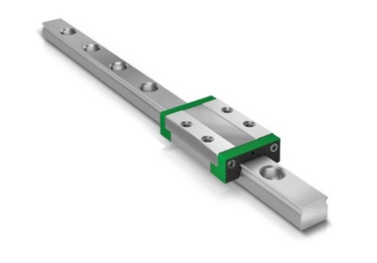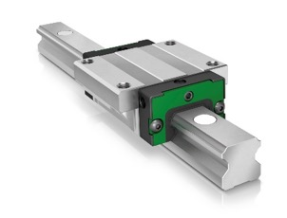
Nuova guida lineare miniaturizzata KUEM in acciaio inossidabile (sinistra), e nuova unità a ricircolo di sfere a quattro corone KLLT per i più svariati assi di movimentazione (destra).

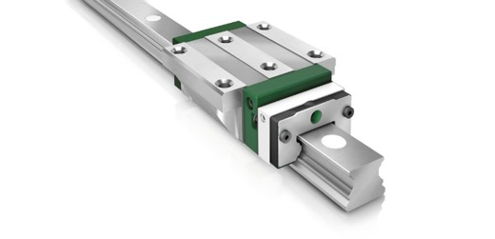
Le unità a ricircolazione di sfere della serie KUVE-B sono disponibili con un pacchetto ottimizzato di lubrificazione e tenuta. Esso è composto da un'unità di lubrificazione a lunga durata KIT450, raschiatori supplementari a doppio labbro e raschiatori in lamiera non abrasivi, nonché dal lubrificante Arcanol FOOD2.
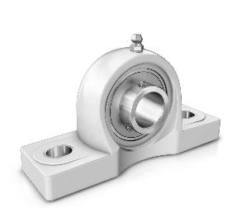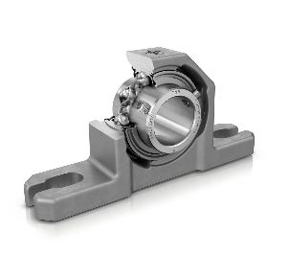
Progettate in modo coerente per l'industria Food & Beverage: le nuove unità cuscinetto.

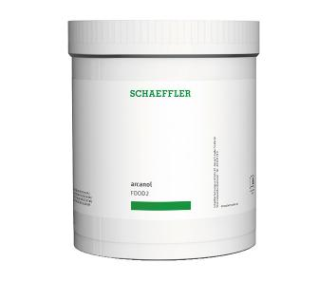
Arcanol FOOD2 è un grasso lubrificante approvato per l'uso nell'industria alimentare con certificazione NSF-H1.

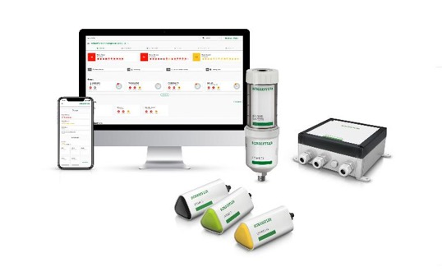
Senza richiedere grandi investimenti, l'ampio portafoglio Schaeffler OPTIME consente di aumentare la disponibilità del sistema e di ridurre notevolmente i costi di manutenzione. OPTIME consente il monitoraggio automatizzato delle condizioni di azionamenti, unità e intere linee di produzione, nonché la lubrificazione automatica (OPTIME C1).

Immagini: Schaeffler

Schaeffler Group – We pioneer motion

Il Gruppo Schaeffler porta avanti invenzioni e sviluppi innovativi nel settore Motion Technology da oltre 75 anni. Con tecnologie, prodotti e servizi innovativi nel campo della mobilità elettrica, delle trasmissioni a basse emissioni di CO₂, delle soluzioni per chassis e delle energie rinnovabili, l'azienda è un partner affidabile per rendere il movimento e la mobilità più efficienti, intelligenti e sostenibili - lungo l’intero ciclo di vita. Schaeffler utilizza otto famiglie di prodotti per descrivere la sua gamma completa di prodotti e servizi nell'ecosistema della mobilità: dalle soluzioni per cuscinetti e tutti i tipi di sistemi di guida lineare fino ai servizi di riparazione e monitoraggio. Con circa 120.000 collaboratori e più di 250 sedi in 55 Paesi, Schaeffler è una delle più grandi aziende familiari al mondo e una delle aziende più innovative della Germania.

Contatto
Daniela Zucchetti
Communications & Branding Manager
Schaeffler Italia, Momo, Italy
+39 0321 929 402
daniela.zucchetti@schaeffler.com


